Présentation du projet
APR TEES : Transitions Ecologiques, Economiques et Sociales – Edition 4

L’annexe technique doit impérativement respecter le modèle suivant.

Titre du projet
Acronyme
Résumé  (1 page max) |  | Le résumé du projet (non confidentiel) doit être autoportant et présenter le contexte, les objectifs, la description du projet et les résultats attendus, en soulignant les points forts du projet.  Ce résumé non confidentiel est obligatoirement à reporter (copié-collé) dans le champ « Description du projet » sur l’espace en ligne de dépôt du projet.
Axes de l’APR et thématiques
Durée | XX mois | Montant global | XX € | Aide sollicitée | XX €

Objectifs principaux et caractère innovant du projet
(3 pages max)

Problématique et objectif
Le porteur de projet présentera la problématique à laquelle répond le projet d’un point de vue scientifique et au regard des enjeux sociaux, organisationnels, économiques, politiques, juridiques etc. qu’il envisage d’analyser.
Il présentera la pertinence de son objet d’étude au regard :
- du contexte de la transition écologique ; en matière de politiques publiques et des retombées environnementales et sociales durant et à l’issue du projet ;
- du cadrage et des questionnements généraux exposés dans les axes de l’APR.

Caractère innovant et positionnement du projet
Démontrer le caractère original du projet de recherche : son positionnement par rapport au contexte, aux objectifs et aux types de questions de recherche et de projets de recherche attendus décrits dans les axes
Préciser si besoin le contexte territorial et les enjeux associés, ainsi que la nature de la recherche envisagée (recherche action, recherche participative,…)
Indiquer l’articulation avec un(des) projet(s) financé(s) par l’ADEME (thèse, projet R&D, projet IA), et/ou avec d’autres projets liés à cette proposition, bénéficiant ou ayant bénéficié de financements publics et impliquant un ou plusieurs des partenaires. Dans ce cas remplir le tableau proposé à la fin du volet technique. Préciser l’articulation de cette proposition avec ces projets.

Etat de l’art, enjeux scientifiques et méthodologiques
(4 pages max)
Décrire l’état de l’art et les enjeux scientifiques et méthodologiques du projet au regard des connaissances et des débats scientifiques.

Programme scientifique et structuration du projet
(6 pages max)

Description des activités scientifiques
Décrire le programme scientifique des travaux et la structuration du projet, les méthodes, outils et terrain(s). Cette partie décrit les équipes partenaires avec leur responsable, l’adéquation et la complémentarité des partenaires ainsi que leurs contributions envisagées.
Présenter le programme scientifique, décrire brièvement chaque lot (ex : objectifs, méthodes, indicateurs de succès, responsable de la tâche, partenariat) et les productions attendues et les jalons décisionnels.
Les lots représentent les grandes phases du projet : ils doivent être en nombre limité (6 maximum) et peuvent être divisés en tâches (voir figure). Ne pas oublier les activités et actions de coordination, de dissémination et de valorisation.
- Obligatoire : Réaliser un diagramme présentant les liens logiques entre les différents lots (organigramme technique). Cette figure inclura les équipes coordonnant et impliquées dans chaque lot.

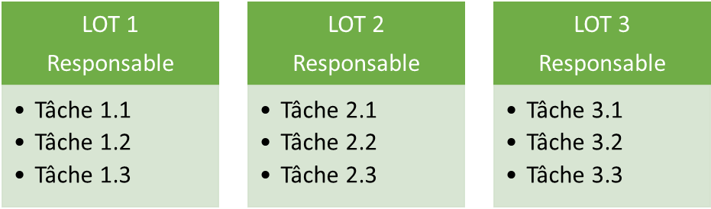
Obligatoire : Pour chaque lot, présenter l’ensemble de ces éléments (aucun n’est facultatif) :
- les objectifs de recherche,
- le programme envisagé et les contributions des partenaires (le « qui fait quoi »),
- la description des méthodes pour répondre à la/les problématique(s) abordée(s).
- de premières hypothèses de recherche quant aux résultats qui pourraient être attendus,

Justification scientifique des moyens
Chaque partenaire présentera la justification scientifique et technique des moyens financiers dédiés au projet en distinguant les différents postes de dépenses :
Dépenses de personnel : Fournir les profils des postes à pourvoir pour les personnels à recruter. Le personnel non permanent (thèses, post- doctorants, CDD...) financé sur le projet devra être justifié.
Autres dépenses de fonctionnement : Prestation de service externe : Préciser la nature des prestations et le type de prestataire / Prestation de service interne : Préciser la nature des prestations / Missions : Préciser les missions liées aux travaux d’acquisition sur le terrain (campagnes de mesures…) et les missions relevant de colloques, congrès / Justifier toute autre dépense significative relevant de ce poste.
Dépenses d’équipements / investissements : Préciser la nature des équipements et justifier le choix des équipements

Adéquation et complémentarité des partenaires
Décrire brièvement chaque partenaire et fournir les éléments permettant d’apprécier la qualification des partenaires dans le projet. (les CV des personnes impliquées peuvent être ajoutés dans un document word annexe).
Montrer la complémentarité et la valeur ajoutée des coopérations entre les différents partenaires.
Fournir les éléments permettant de juger la capacité du coordinateur (scientifique, organisationnelle, financière) à piloter le projet.

Calendrier prévisionnel
Présenter sous forme graphique un échéancier des différents lots et leurs dépendances.Placer les jalons décisionnels, les réunions et les documents produits.

Valorisation scientifique, diffusion et impact
(1,5 pages max)
Décrire la stratégie de valorisation scientifique des résultats et indiquer les moyens de diffusion : publications dans des revues spécialisées, présentation des résultats en séminaire et colloque ; organisation d’évènements, etc.
Décrire également le travail de valorisation et de dialogue pressenti vis-à-vis des acteurs de terrain (présentation en réunions publiques, ateliers avec les acteurs de terrain, guides de bonnes pratique, coproduction,…)
Décrire quels acteurs pourraient s’appuyer sur les résultats de la recherche ou les intégrer dans leurs pratiques (professionnelles, associatives, citoyennes, etc.).

Informations complémentaires
(2 pages maximum)

Implication des partenaires dans d’autres contrats (un tableau par partenaire)
Mentionner ici les projets récemment financés ou en cours d’évaluation portant sur le même sujet de recherche au sein de programmes nationaux de recherche et auprès d’organismes, de fondations, à l’Union européenne, … que ce soit comme coordinateur ou comme partenaire. Pour chacun, donner le nom de l’appel à projets, le titre du projet et le nom du coordinateur.

Partenaire | Source de financement | Intitulé de l’appel à projets | Titre du projet | Nom du partenaire coordinateur | Montant demandé | Date début &  Date fin
N°
N°

Références bibliographiques citées dans l’état de l’art
(2 pages maximum)

